ZUR SOFORTIGEN VERÖFFENTLICHUNG

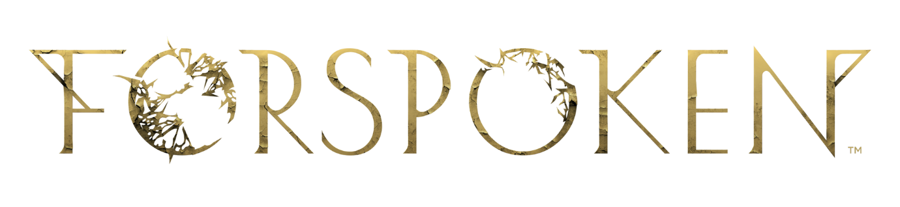
FIND YOUR FIGHT – FORSPOKEN IST JETZT ERHÄLTLICH
FORSPOKEN Demo ab heute auch auf PC verfügbar

LONDON (24. Januar 2023) – Square Enix Ltd. kündigte an, dass FORSPOKEN, das sehnlichst erwartete Debüt des Studios Luminous Productions, jetzt weltweit auf PlayStation®5 (PS5™) und über STEAM®, den Epic Games Store und den Microsoft Store auf PC erhältlich ist. In diesem Action-RPG mit Fokus auf die Story nutzen Spieler*innen durch Magie verstärkten Parkour und ein großes Arsenal aus mächtigen Zaubern und Fertigkeiten, um Außergewöhnliches zu vollbringen und das Land Athia zu retten.
Square Enix und Luminous Productions veröffentlichten heute ebenfalls eine kostenlose Demo auf PC (über STEAM®, den Epic Games Store und den Microsoft Store). In der PC-Demo können Spieler*innen es mit einer Vielzahl Gegner aufnehmen und ihre Fähigkeiten im Kampf mit einem großen Arsenal aus Angriffs- und Unterstützungsmagie auf die Probe stellen. Damit können sie sich auf die temporeiche Action vorbereiten, die sie in der Vollversion des Spiels erwartet.
In FORSPOKEN übernehmen Spieler*innen die Rolle von Frey Holland, einer gewöhnlichen, jungen Frau, die auf geheimnisvolle Weise in das Land Athia transportiert wird, einem fantastischen Land, das von einer unbekannten Macht namens der „Bruch“ heimgesucht wird. Irgendwie überlebt Frey dieses seltsame Phänomen und ist jetzt mit dem magischen, sprechenden Armband „Reif“ ausgerüstet. Damit ist sie Athias letzte Hoffnung und muss ihre neuen, magischen Fertigkeiten nutzen, um Athia zu retten und einen Weg nach Hause zu finden.
In FORSPOKEN können Spieler*innen spannende Darbietungen einer Starbesetzung erleben, darunter Ella Balinska (Run Sweetheart Run) als Protagonistin Frey Holland, Jonathan Cake (Star Wars: The Old Republic) als das magische Armband Reif sowie Pollyanna McIntosh (The Walking Dead-Reihe), Janina Gavankar (The Morning Show) und Claudia Black (Uncharted: The Lost Legacy) als die Tantas, bösartige Zauberinnen, die den Verstand verloren haben und über Athia herrschen. Unter den Nebendarstellern befinden sich u.a. Monica Barbaro (Top Gun Maverick) und Keala Settle (The Greatest Showman).
„Wir freuen uns sehr, die Veröffentlichung von FORSPOKEN zu feiern, und dass Spieler endlich Freys Story erleben können. Das Entwicklerteam und alle anderen Mitwirkenden haben hart dafür gearbeitet, die Vision von FORSPOKEN zum Leben zu erwecken, und wir können es kaum erwarten, die Reaktion der Fans zu sehen. Wir hoffen, dass Spieler eine Verbindung zu Frey fühlen, wenn sie mit ihr auf dieser magischen Reise das geheimnisvolle Land Athia erkunden.“, sagt Takeshi Aramaki.
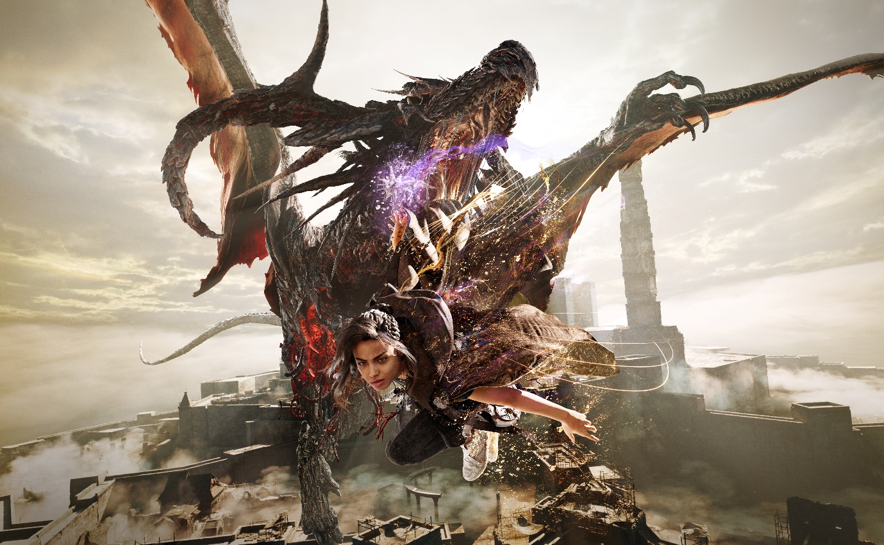
Der DLC „Forspoken: In Tanta We Trust“ wird später in diesem Jahr erscheinen. Wer die Digitale Deluxe Edition vorbestellt hat, erhält Vorabzugriff auf diesen Prequel-DLC, sobald dieser verfügbar wird.
FORSPOKEN wurde für PS5™ entworfen und nutzt die gesamte Leistung der Konsole, mit der Luminous Productions seine Philosophie demonstriert, durch die Fusion von neuster Technologie und Kreativität Spielerlebnisse wie nie zuvor zu bieten. FORSPOKEN ist jetzt auf PS5™ und PC (über STEAM®, den Epic Games Store und den Microsoft Store) erhältlich.
Für weitere Informationen zu FORSPOKEN siehe: www.forspoken.com

Weiterführende Links:
Offizielle Website: www.forspoken.com
Twitter: @Forspoken
Facebook: www.facebook.com/Forspoken
Instagram: @Forspoken
#Forspoken
Über Square Enix Ltd.
Square Enix Ltd. entwickelt, veröffentlicht, vertreibt und lizenziert in Europa und anderen PAL-Gebieten Unterhaltungsinhalte der Square Enix Group, zu der unter anderem SQUARE ENIX® und TAITO® gehören. Die Square Enix Group kann mit einem beeindruckenden Portfolio an Markenrechten aufwarten, darunter FINAL FANTASY®, das sich weltweit mehr als 173 Millionen Mal verkauft hat, DRAGON QUEST®, weltweit über 85 Millionen Mal verkauft, und dem legendären SPACE INVADERS®. Square Enix Ltd. ist eine in London ansässige, hundertprozentige Tochtergesellschaft von Square Enix Holdings Co., Ltd.

Weitere Informationen über Square Enix Ltd. finden Sie auf https://square-enix-games.com/de_DE.

# # #

©2022 Luminous Productions Co., Ltd. All Rights Reserved
FORSPOKEN, LUMINOUS PRODUCTIONS, FINAL FANTASY, DRAGON QUEST, SQUARE ENIX, the SQUARE ENIX logo, SPACE INVADERS, and TAITO are registered trademarks or trademarks of the Square Enix group of companies. “PlayStation” and “PS5” are a registered trademark or trademarks of Sony Interactive Entertainment Inc. “Steam” is a trademark and/or registered trademark of Valve Corporation in the U.S. and/or other countries. All other trademarks are properties of their respective owners.

